Приложение
к постановлению администрации
ЗАТО г. Радужный Владимирской области
от 02.11.2024 № 1448
Выкопировка из Адресного плана
ЗАТО г. Радужный Владимирской области

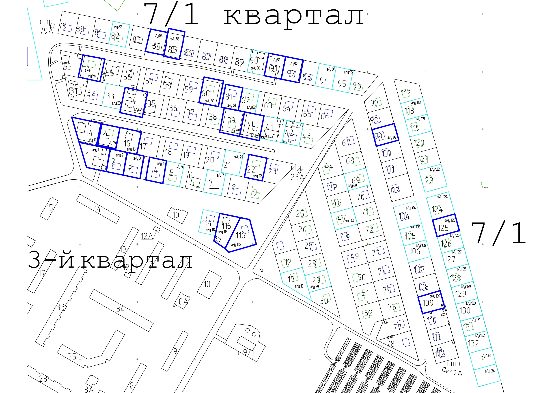

- границы земельных участков, которым присваивается адрес

